说说我校的校标

我是潘火实验中学的初一新生，初来乍到，我就被印在军服上的白底红字、精致的潘实校标给吸引了。

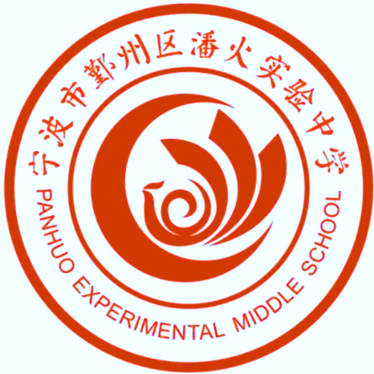潘火实验校标白色打底，红包镶边，总体呈圆形。校标分内外圈。外圈的上半部分用楷体印着“宁波市鄞州区火实验中学”几个字，下半部分是学校的英文名称。校标内圈也就是核心部分是“凤凰抱月”的图案，一个弯弯的月亮把一只展翅欲飞的凤凰包围起来。凤凰的三根尾羽高高翘起，与浪花形状的身子叠加，咦，怎么又有点像比OK的手势？我觉得这是一“画”双关。潘火，拼音首字母加一起“PH”，凤凰英文单词“ phoenix”前两个字母也是“PH”，且凤凰也代表吉祥如意，所以把凤凰作为潘火实验中学最重要的一个意象。而设计成OK手势的形状，是希望潘实学子们能顺顺利利，凡事都OK。这个OK，可以代表着幸运，顺风顺水。但我还读出了第二种寓意，凤凰能够涅槃重生，我觉得“OK手势”的凤凰也是在鼓励潘实学子，遇到困难跌入低谷的时候，要像凤凰在烈火中那样坚强乐观，时时刻刻鼓励自己：我OK。最终逆境中的凤凰能够重燃希望，满血复活。而将凤凰配上代表美好的月亮营造了一种祥和、安宁的氛围。耀眼的红色调也代表了活力四射与希望。

大大的赞！首先，校标取景取得好，取了吉祥、美好的事物，还和潘火有联系，并表示了对我们美好的祝愿：平安健康长大，接着，设计者又把凤凰的样子和OK手势结合在一起，提醒我们在逆境中要成为凤凰，要坚强，相信自己；最后颜色用的好，红色不仅代表吉祥，还代表希望、自信、勇敢。设计者用精妙的构思，表达了对潘实学子的祝愿及鼓励。

愿我做一只凤凰，坚强、自信地长大。

703班刘芫希